МАТЕРІАЛЬНО-ТЕХНІЧНЕ ЗАБЕЗПЕЧЕННЯ
Приміщення закладу освіти збудоване в 1977 році. Проектна потужність – 464 учні. Територія – 3 га. Станом на 1 вересня 2019 року в школі навчається 73 учні, дошкільну освіту здобуває 12 вихованців.
Стан будівлі та приміщень навчально-виховного комплексу відповідає державним санітарним правилам та нормам. Акти про готовність закладу до нового навчального року оформлюються та підписуються вчасно.
Усі навчальні кабінети забезпечені необхідною кількістю меблів: партами, стільцями, стінними шафами для навчально-методичної літератури, дидактичного та роздаткового матеріалів.
У закладі 14 кабінетів, актова, спортивна зали, бібліотека, стадіон, спортивні майданчики, тир, 2 майстерні, їдальня, медичний кабінет, ізолятор. 12 комп’ютерів та 5 ноутбуків, 1 проектор, 2 телевізори, 4 одиниці розмножувально-копіювальної техніки. Заклад підключений до мережі Інтернет. Усі педагогічні працівники володіють комп’ютером і мають можливість на них працювати.
Робота шкільної бібліотеки спрямована на допомогу педагогічному колективу в освітньому процесі. Своєчасно здійснюється замовлення на підручники. У бібліотеці є в наявності книга бібліотечного фонду, ведуться книги сумарного обліку бібліотечного фонду, реєстраційна картотека руху підручників, книга обліку підручників за классами, книга обліку подарованих видань, формуляри читачів.
Учні охоплені одноразовим гарячим харчуванням, дошкільники – триразовим. Учні 1-4 класів та діти пільгових категорій харчуються безкоштовно. З метою здешевлення обідів на шкільних ділянках вирощуємо овочі.
У їдальні є в наявності водонагрівач, проточна холодна і гаряча вода, дві електроплити з духовкою, два холодильники з морозильними камерами, електром’ясорубка, посуд та розробковий матеріал у достатній кількості.
Для учнів є роздягальні у вестибюлях, кабінети молодшої школи обладнані індивідуальними шафами.
У закладі газове опалення, автономні водопостачання та каналізаційна система. Освітлення природне і штучне. Заклад повністю забезпечений вогнегасниками.
У дошкільній групі встановлено два електроконвектори, що дає змогу забезпечити належний температурний режим у спальній кімнаті.

Обслуговуючим персоналом постійно підтримується належний санітарно-естетичний вигляд шляхом правильної експлуатації, проведення косметичних ремонтів та збереження шкільного майна.
Навчальні кабінети, рекреації прикрашають зелені кімнатні рослини. На території закладу є квітники, кущі, дерева.
Стан шкільної і пришкільної території задовільний.
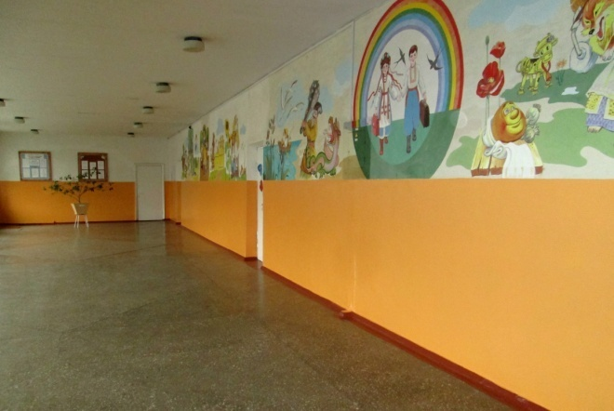
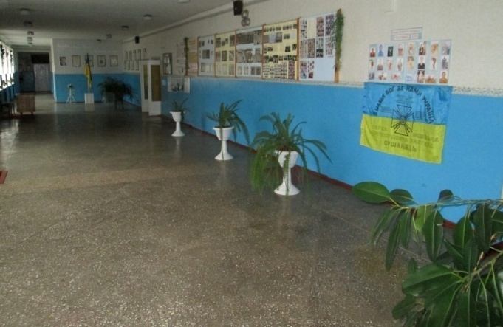Вестибюль (фрагмент) Вестибюль (фрагмент)
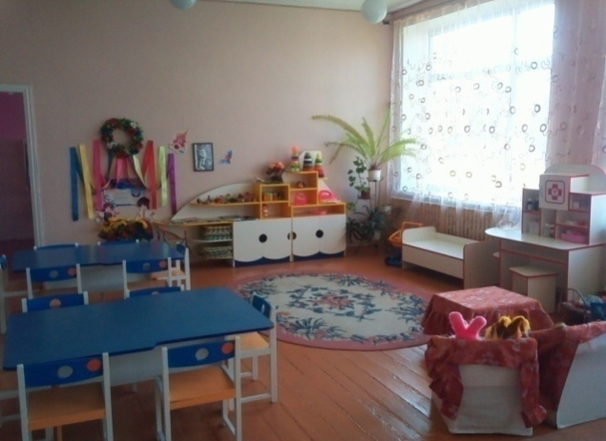
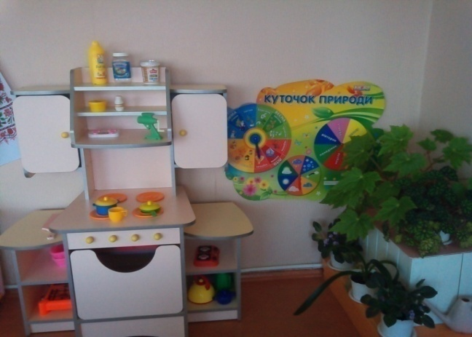
Дошкільна група (фрагмент) Дошкільна група (фрагмент)
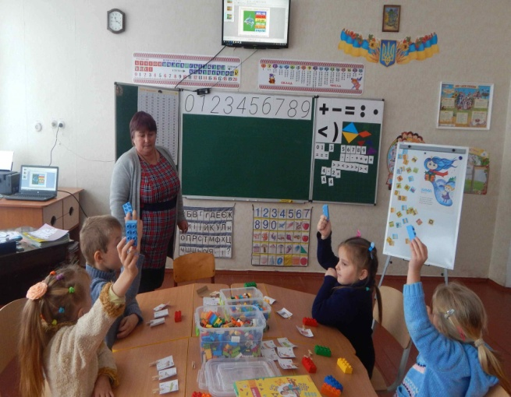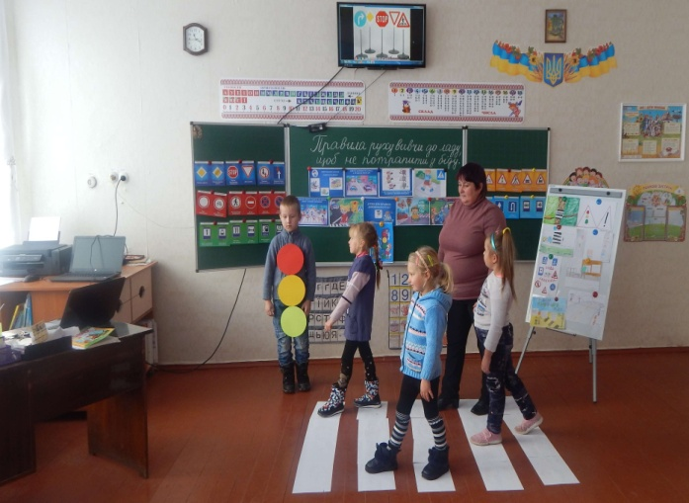
Нова українська школа (фрагмент) Нова українська школа (фрагмент)

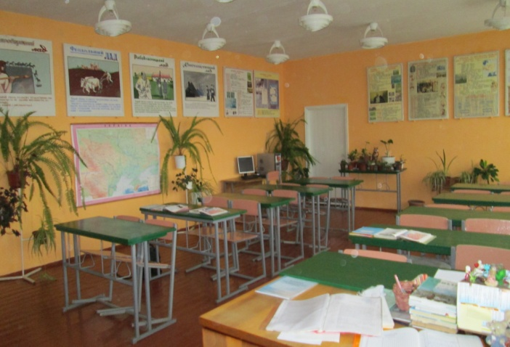
Кабінет української мови і літератури Кабінет історії
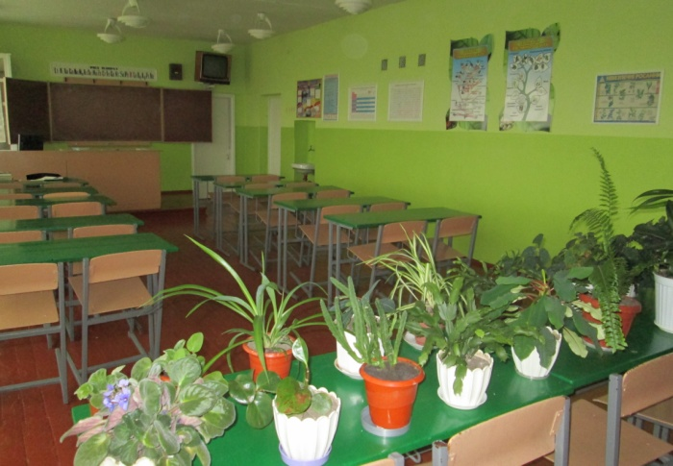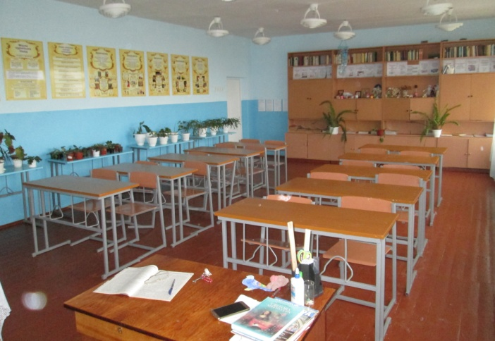
Кабінет біології Кабінет зарубіжної літератури
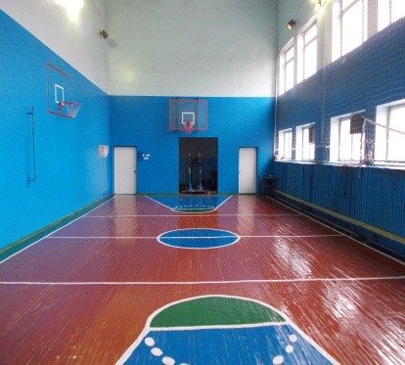
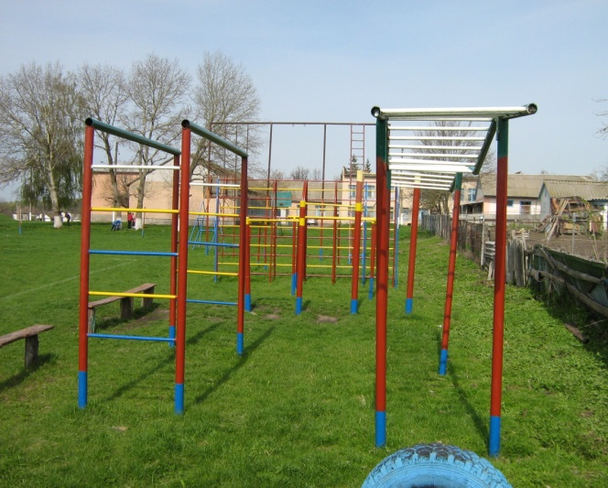
Спортивна зала Спортивні споруди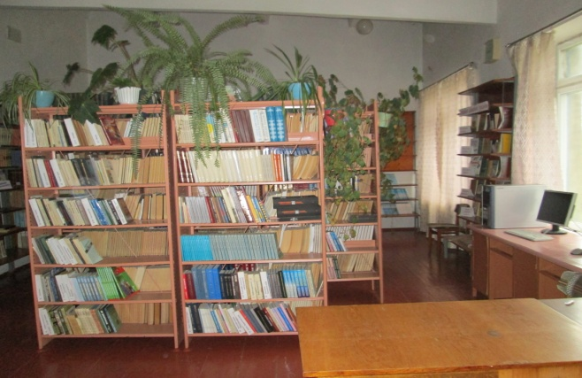 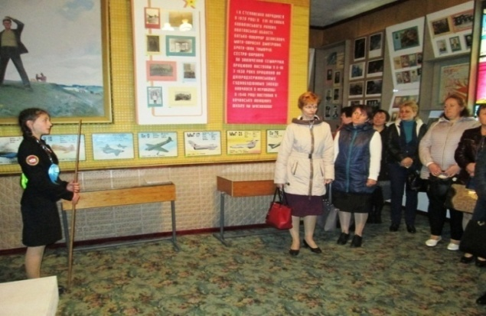
Бібліотека (фрагмент) Екскурсія в музеї

